2. ОСНОВНЫЕ ХАРАКТЕРИСТИКИ БАЗОВОЙ МОДЕЛИ СЕМЕЙСТВА МИКРОКОНТРОЛЛЕРОВ MCS-51.
Базовой моделью семейства микроконтроллеров MCS-51 и основой для всех последующих модификаций является микроконтроллер I-8051. Его основные характеристики следующие:
- восьмиразрядный ЦП, оптимизированный для реализации функций управления;
- встроенный тактовый генератор;
- адресное пространство памяти программ - 64 К;
- адресное пространство памяти данных - 64 К;
- внутренняя память программ - 4 К;
- внутренняя память данных - 128 байт;
- дополнительные возможности по выполнению операций булевой алгебры (побитовые операции);
- 32 двунаправленные и индивидуально адресуемые линии ввода/вывода;
- 2 шестнадцатиразрядных многофункциональных таймера/счетчика;
- полнодуплексный асинхронный приемопередатчик;
- векторная система прерываний с двумя уровнями приоритета и шестью источниками событий [2-4,7,8].
- Структурная схема I-8051 показана на рис.1, назначение выводов микросхемы - на рис.2.
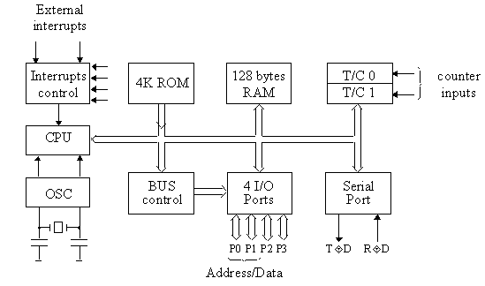
Рис.1. Структурная схема I-8051
Вся серия MCS-51 имеет гарвардскую архитектуру, то есть раздельные адресные пространства памяти программ и данных. Организация памяти изображена на рис.3.
Объем внутренней (резидентной) памяти программ (ROM, EPROM или OTP ROM), располагаемой на кристалле, в зависимости от типа микросхемы может составлять 0 (ROMless), 4К (базовый кристалл), 8К, 16К или 32К. При необходимости пользователь может расширять память программ установкой внешнего ПЗУ. Доступ к внутреннему или внешнему ПЗУ определяется значением сигнала на выводе ЕА (External Access):
EA=V_{cc} (напряжение питания) - доступ к внутреннему ПЗУ;
EA=V_{ss} (потенциал земли) - доступ к внешнему ПЗУ.
Для кристаллов без ПЗУ (ROMless) вывод ЕА должен быть постоянно подключен к V_{ss}.
Строб чтения внешнего ПЗУ - (Program Store Enable) генерируется при обращении к внешней памяти программ и является неактивным во время обращения к ПЗУ, расположенному на кристалле.
Область нижних адресов памяти программ используется системой прерываний, архитектура микросхемы 8051обеспечивает поддержку пяти источников прерываний:
- двух внешних прерываний;
- двух прерываний от таймеров;
- прерывания от последовательного порта.
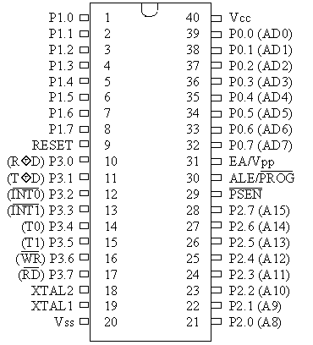
Рис.2. Назначение выводов I-8051
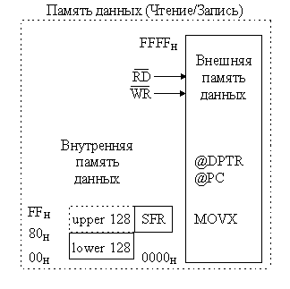
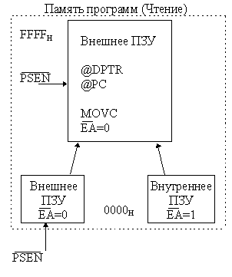Рис.3. Организация памяти семейства MCS-51
На рис.4 изображена карта нижней области программной памяти.
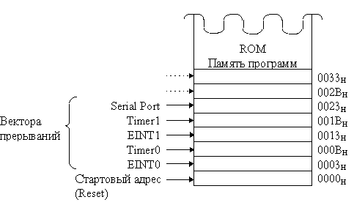
Рис.4. Программная память
Адреса векторов прерываний расположены с интервалом в 8 байт:
- | 0003_{Н} | ¾ | внешнее прерывание 0 (External Interrupt 0) - вывод ;
- | 000B_{Н} | ¾ | прерывание от таймера 0 (по флагу переполнения таймера - );
- | 0013_{Н} | ¾ | внешнее прерывание 1 (External Interrupt 1) - вывод ;
- | 001B_{H} | ¾ | прерывание от таймера 1 (по флагу переполнения таймера - );
- | 0023_{H} | ¾ | прерывание от последовательного порта (Serial Interrupt = Receive Interrupt or Transmit Interrupt);
и так далее.
Память данных отделена от памяти программ. В этой области возможна адресация 64К внешнего ОЗУ. При обращении к внешней памяти данных ЦП микроконтроллера генерирует соответствующие сигналы чтения () или записи (), взаимодействие с внутренней памятью данных осуществляется на командном уровне, при этом сигналы и не вырабатываются.
Внешняя память программ и внешняя память данных могут комбинироваться путем совмещения сигналов и по схеме "логического И" для получения строба внешней памяти (программ/данных).
Нижние 128 байт внутренней памяти данных (lower 128) присутствуют на всех кристаллах MCS-51 и показаны на рис.5.
Первые 32 байта представляют собой 4 банка (Register Bank) по 8 регистров (R7...R0). Регистры R0 и R1 в любом из банков могут использоваться в качестве регистров косвенного адреса.
Следующие за регистровыми банками 16 байт образуют блок побитно-адресуемого пространства. Набор инструкций MCS-51 содержит широкий выбор операций над битами, а 128 бит в этом блоке адресуются прямо и адреса имею значения от 00_{Н} до 7F_{H}.
Все байты в нижней 128-байтной половине памяти могут адресоваться как прямо, так и косвенно.
Верхняя 128 байтная половина памяти ОЗУ (upper 128) в микросхеме I-8051 отсутствует, но имеется в версиях кристаллов с 256 байтами ОЗУ. В этом случае область "Upper 128" доступна только при косвенной адресации. Область SFR (Special Function Register) доступна только при прямой адресации.
Размещение регистров специальных функций в пространстве SFR показано на рис.6. Они включают в себя регистры портов, таймеры, средства управления периферией и так далее.
7F_{H}  30_{H} | Побайтно-адресуемая область ОЗУ  (direct, indirect)
2F_{H} | 7F_{H} | 7E_{H} | 7D_{H} | 7C_{H} | 7B_{H} | 7A_{H} | 79_{H} |  | 78_{H}
2E_{H} | 77_{H} | 76_{H} | 75_{H} | 74_{H} | 73_{H} | 72_{H} | 71_{H} |  | 70_{H}
Побитно-адресуемая область ОЗУ
(direct)
21_{H} | 0F_{H} | 0E_{H} | 0D_{H} | 0C_{H} | 0B_{H} | 0A_{H} | 09_{H} |  | 08_{H}
20_{H} | 07_{H} | 06_{H} | 05_{H} | 04_{H} | 03_{H} | 02_{H} | 01_{H} |  | 00_{H}
1F_{H}  18_{H} | RB3
17_{H}  10_{H} | RB2
0F_{H}  08_{H} | RB1
07_{H}  00_{H} | ¬ SP после RESET  RB0(R7+R0)
Рис.5. Нижние 128 байт внутреннего ОЗУ.
F8_{H} |  |  |  |  |  |  |  |  | FF_{H}
F0_{H} | B |  |  |  |  |  |  |  | F7_{H}
E8_{H} |  |  |  |  |  |  |  |  | EF_{H}
E0_{H} | ACC |  |  |  |  |  |  |  | E7_{H}
D8_{H} |  |  |  |  |  |  |  |  | DF_{H}
D0_{H} | PSW |  |  |  |  |  |  |  | D7_{H}
C8_{H} |  |  |  |  |  |  |  |  | CF_{H}
C0_{H} |  |  |  |  |  |  |  |  | C7_{H}
B8_{H} | IP |  |  |  |  |  |  |  | BF_{H}
B0_{H} | P3 |  |  |  |  |  |  |  | B7_{H}
A8_{H} | IE |  |  |  |  |  |  |  | AF_{H}
A0_{H} | P2 |  |  |  |  |  |  |  | A7_{H}
98_{H} | SCON | SBUF |  |  |  |  |  |  | 9F_{H}
90_{H} | P1 |  |  |  |  |  |  |  | 97_{H}
88_{H} | TCON | TMOD | TL0 | TL1 | TH0 | TH1 |  |  | 8F_{H}
80_{H} | P0 | SP | DPL | DPH |  |  |  | PCON | 87_{H}
 | 0/8 | 1/9 | 2/A | 3/B | 4/C | 5/D | 6/E | 7/F
Рис.6. Размещение регистров специальных функций
в пространстве SFR.
Для 16 адресов в пространстве SFR имеется возможность как байтовой, так и битовой адресации. Для побитно-адресуемых регистров шестнадцатеричный адрес заканчивается на "0_{Н}" или на "8_{Н}". Битовые адреса в этой области имеют значения от 80_{Н} до FF_{H}.
Вся серия кристаллов семейства MCS-51 имеет базовый набор SFR, как и в микросхеме I-8051, расположенный по тем же адресам. Однако в кристаллах, представляющих собой дальнейшее развитие семейства в область SFR, добавляются новые регистры для расширения функциональных возможностей, например, таймер 2, матрица программируемых счетчиков (Programmable Counter Array - PCA), сторожевой таймер (Watchdog Timer - WDT), регистры, обслуживающие прямой доступ к памяти, аналого-цифровое преобразование, коммуникационный последовательный канал и так далее.
Регистры специальных функций, доступные при побитной адресации, даны в таблице 1, а регистры специальных функций, доступные при байтовой адресации, в таблице 2.
Назначение регистров области SFR и отдельных битов этих регистров приведены ниже.
Аккумулятор А (Accumulator, адрес E0_{H}).
Команды архитектуры MCS-51 используют аккумулятор как источник и как приемник при вычислениях и пересылках. Кроме обращения к аккумулятору командами, использующими мнемонику "А", имеется возможность побитовой или побайтовой адресации, как SFR-регистра.
Регистр В (Multiplication Register, адрес F0_{H}).
Регистр В используется как источник и как приемник при операциях умножения и деления, обращение к нему, как к регистру SFR, производится аналогично аккумулятору.
Слово состояния программы PSW (Program Status Word, адрес D0_{H}).
Данный регистр содержит биты, отражающие результаты исполнения операций, биты выбора регистрового банка и бит общего назначения, доступный пользователю. PSW отображен на область SFR и содержит:
- | PSW.7 | - | бит переноса (Carry Flag, CY);
- | PSW.6 | - | бит вспомогательного переноса (Auxiliary Carry Flag, AC);
- | PSW.5 | - | пользовательский флаг (General Purpose Status Flag, F0);
- | PSW.4, PSW.3 | - | биты выбора регистрового банка (Register Bank Select Bits, RS1 и RS0);
- | PSW.2 | - | бит переполнения (Overflow Flag, OV);
- | PSW.1 | - | зарезервирован (Reserved);
- | PSW.0 | - | бит четности (Parity Flag, P).
Битами RS1, RS0 выбираются ячейки памяти, которые будут служить активным банком регистрового файла (регистры R0+R7).
RS1 | RS0 | Банк | Адрес
0 | 0 | 0 | 00_{Н}+07_{Н}
0 | 1 | 1 | 08_{Н}+0F_{H}
1 | 0 | 2<T

